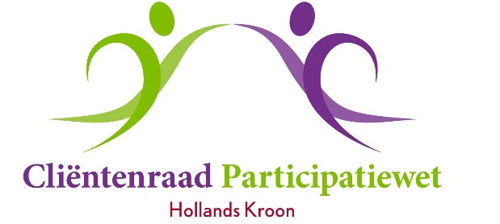
Agenda digitale vergadering 30 juni 2020
Aanvang 14.00 uur
Locatie: Online – skype

1. Opening en mededelingen
2. Vaststellen van de agenda
3. Verslag van digitale vergadering 19 mei 2020
4. Actielijst en ingekomen/uitgaande post
- Ingekomen post
- Uitgaande post
5. Taakverdeling (Actielijst/Takenlijst/Afspraken wie, wat wanneer)

6. Adviezen & brieven aan en antwoorden van colleges
- overzicht adviezen
- brieven naar college (zie 4)

7. Koepel adviesraden sociaal domein
- Reactie gemeente
- voorlopige afhandeling

8. Armoedebeleid

9. Aanpassing hhr ivm aspirant-leden

10. Inventarisatie nieuw advies Unive

11. Rondvraag

12. Sluiting

